NIVEL INICIAL


QUEDATE EN CASA

INFORMACION PARA AGENDAR

*A PARTIR DEL 18 DE AGOSTO (ya que el dia 17 es feriado) se enviaran a las salas de 3,4 y 5 las propuestas didácticas en ´´BLOUQUE´´, es decir toda la semana junta el dia Lunes de cada semana

*PLATAFORMA XHENDRA: Su ingreso es a través de un código de acceso y contraseña la cual cada familia selecciona. En el caso de NO tener aun el código de acceso, deben comunicarse al mail de nuestro nivel para solicitarlo inicialmarmol@hotmail.com

LINK PLATAFORMA PADLET PROFES ESPECIALES

GASTON https://padlet.com/gastonzat/musica

EDUCACION FISICA https://padlet.com/dai_esposito/EducacionFisicaJardinMarmol

INGLES https://padlet.com/pisoniclaudiaalejandra/Bookmarks

INFORMATICA https://padlet.com/lorenandomauro/Bookmarks

*MAIL DEL NIVEL: Queremos informar que a través de este, podrán comunicarse con todo el personal del nivel. Enviando en ´´ASUNTO´´ el nombre a la persona que va dirijido, este tendrá la confidencialidad que necesitan y será respondido por la persona que ustedes desean inicialmarmol@hotmail.com

*PADLET BIBLIOTECA VIRTUAL: También consideramos importante recordar, que las docentes de sala de 3 han creado a través de la plataforma Padlet, una ´´Biblioteca Virtual´´, la cual esta disposición de todos los alumnos/as de la sala y el resto del jardin….aprovechen esta hermosa propuesta!!!, es para todo nuestro jardin. https://padlet.com/gimenezcampagne/wt1qs289wbd5

En el dia de ayer finalizaron todas las Reuniones de padres, agradeciendo su participación e informando que en estas semana comenzaremos a re estructurar nuestro trabajo teniendo en cuenta las sugerencias y propuestas habladas en las mismas. A la brevedad se enviara información al respecto

Equipo Directivo y Docente

PROPUESTAS DE ACTIVIDADES



*Día 14 de Agosto

Secuencia didáctica:

“Conociendo a José de San Martín”

Actividad 5:
¡UN GRANADERO DE CAMPAMENTO!
José Francisco de San Martín junto a su ejército realizaron un campamento llamado “Campamento de Plumerillo” este se encontraba situado cerca de Mendoza capital.

Hoy como cierre de la secuencia de actividades semanales de esta efeméride, les proponemos observar algunos videos introductorios al campamento y luego, los invitamos a realizar su propio campamento con todo lo que tengan sus hogares disponible para utilizar.

Adjuntamos los videos a observar.

https://www.youtube.com/watch?v=OQBrpQ96PeE&t=1s
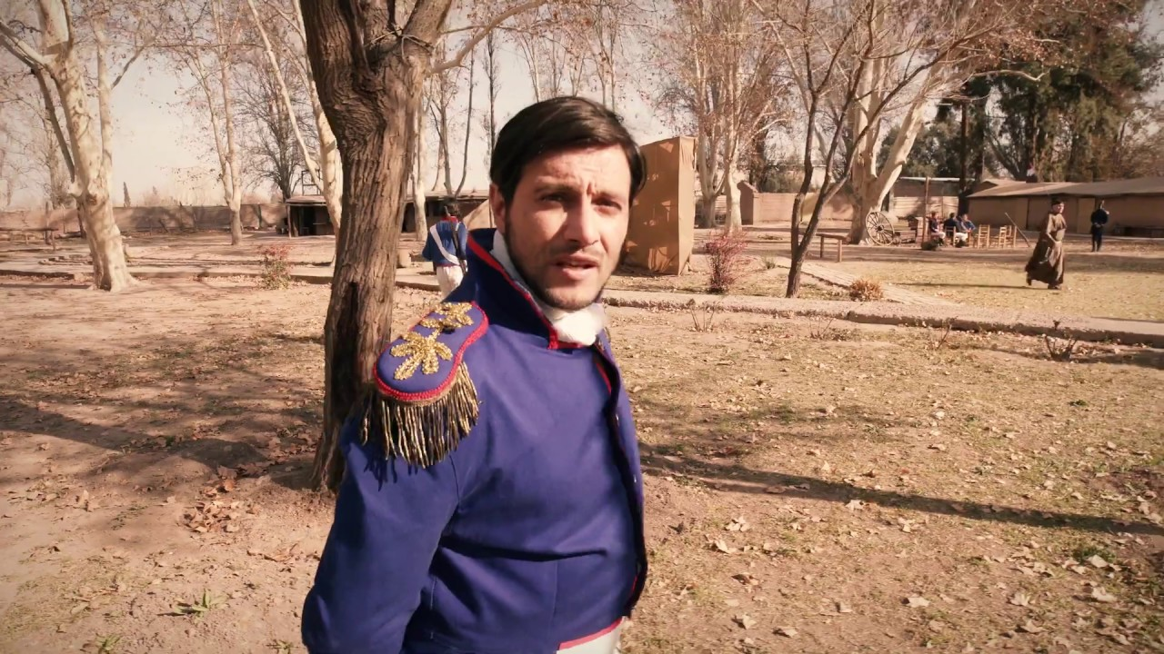

https://www.youtube.com/watch?v=bmLLH5c_jcs&t=2s
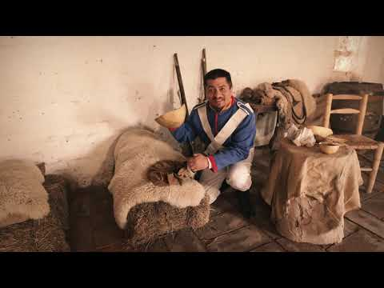

Les mostramos algunos ejemplos para armar su propio campamento en casa y dramatizar El Plumerillo.

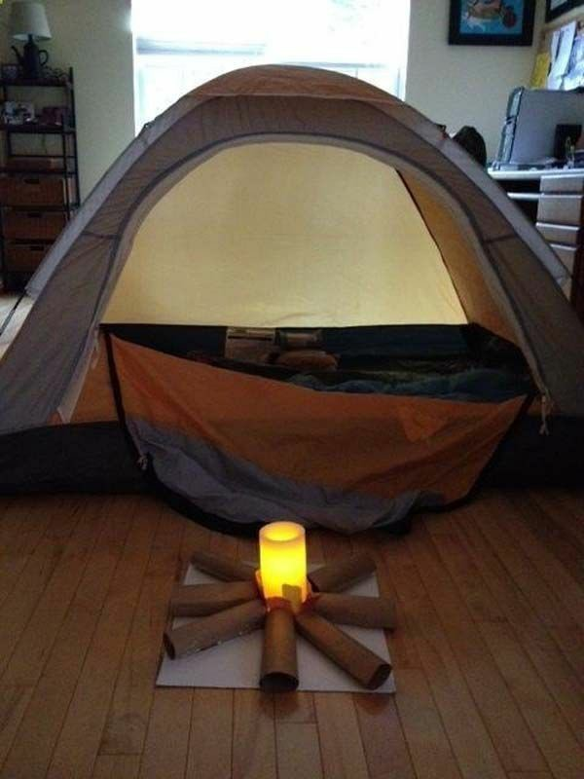
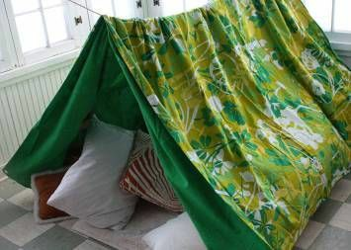

PODRÁN PONER MÚSICA DE FONDO PARA QUE TODOS LOS SENTIDOS SE PONGAN EN ACCIÓN PARA QUE EL JUEGO SEA MÁS PLACENTERO.

RECUERDEN QUE TODO MATERIAL PUEDE SER REEMPLAZADO POR ELEMENTOS QUE TENGAN EN CASA, NO HAY QUE SALIR A COMPRAR NADA NI PEDIR PRESTADO, ES MOMENTO DE QUEDARNOS EN CASA Y CUIDARNOS ENTRE TODOS.

Esperamos lo hayan disfrutado y les deseamos un lindo fin de semana, nos vemos el Martes próximo!!!!! Y…..FELIZ DIA DEL NIÑO !!!

Los queremos mucho!!!!

Seño Lore, Naty, Denisa y Agustina



*Día 14 de Agosto

Secuencia didáctica: ´´El Campamento de Plumerillo´´

Conociendo al Gral. San Martin

ACTIVIDAD N5:

Proponemos armar en familia una “maqueta“ lúdica: las montañas y los soldados de San Martin

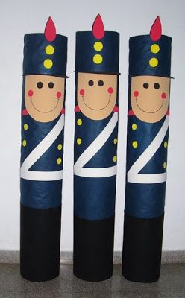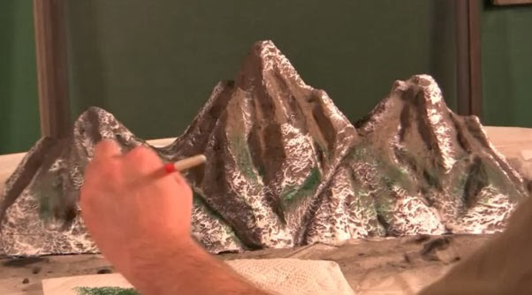
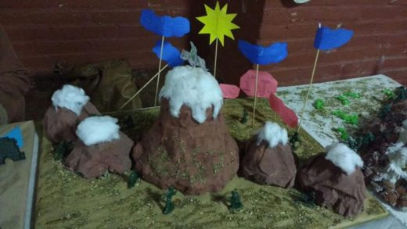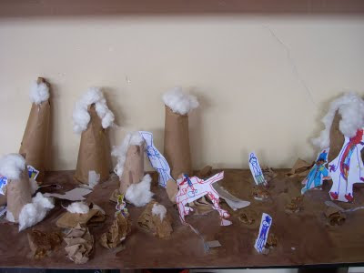

Podemos usar muchos materiales de deshecho: papel de diario/revista de envoltorio, maple de huevo, catón, pinturas, plasticola, tubos de papel, etc. cualquier material que se les ocurra. Van a quedar muy lindas y serán muy entretenidas para que juegues con los Soldados y la Cordillera de los Andes.

No se olviden de enviar fotos. ¡Queremos ver todo lo que hicieron, aprendieron y que lindo jugaron!! Y…..

FELIZ DIA DEL NIÑO!!!!

Seño Naty, Peggy y Cinthya



*Día 14 de Agosto

Homenaje al General
Don José de San Martín


Para terminar esta semana de homenaje
Les queremos contar un poco más sobre San Martín
y su vida en familia

Máximas del General San Martín a su Hija

El general Don José de San Martín siempre deseó que su hija Merceditas fuese una buena persona.

San Martín tenía y sentía una gran responsabilidad por la formación de su hija, por su crianza y sus estudios. Esto lo inspiró a escribir con un inmenso afecto, una serie de consejos que tienen plena vigencia en la actualidad.

En estas máximas , se observa la prioridad que le da, "El Libertador", al amor y al respeto, a la verdad y la confianza, a la dulzura y solidaridad, al cuidado personal, a la amistad, al distinguido comportamiento social, además de destacar el patriotismo y la Libertad, como ejes para una vida plena y feliz.

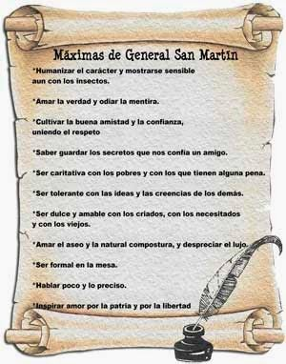
En la escuela diariamente se trabaja con las normas de convivencia que involucran los vínculos sanos entre los pares, familia e institución, el respeto hacia los demás, el cuidado personal, por eso nos pareció importante a partir de esto, que ustedes en casa puedan crear NORMAS DE CONVIVENCIA y lo plasmen en un cartel que quede en un lugar de la casa que sea visible para todos los integrantes. Podrán escribirlo, dibujarlo, pegar imágenes, etc.
¡A TRABAJAR!
- A continuación les mostramos algunos ejemplos de normas de convivencia que se arman en las salitas durante el año:
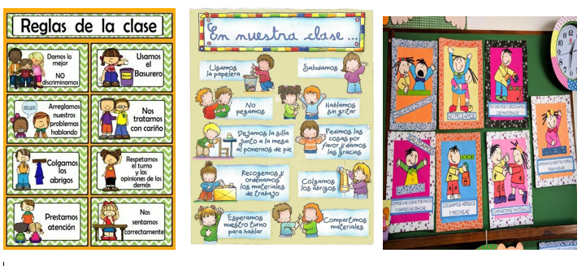
¡ESPERAMOS RECIBIR MUCHAS FOTOS CON LAS REGLAS DE CONVIVENCIAS CREADAS PARA CADA HOGAR!

Buen fin de semana y nos volvemos a ver el Martes !!!!!



*Día 14 de Agosto

Secuencia Didáctica:
“La semana San Martiniana”

Actividad 5:

“Loa héroes dan vida a valores, virtudes, actitudes dignas de imitar. Para reivindicar al héroe de la Patria “El Gral Don Jose de San Martin”, en familia se conversará sobre el concepto de “Héroe” (HEROE REAL, NO SUPERHEROE). Buscaran un héroe dentro del entorno familiar o cercano (algún familiar, amigo, bomberos, médicos, etc).

Por ultimo completar la siguiente ficha.

MI Héroe es :

Porque:

Dibujo o foto

Esperamos hayan aprendido un poquito mas de este gran hombre de la PATRIA!!!

Les deseamos un lindo fin de semana y los esperamos el próximo MARTES !!!!

y…..FELIZ DIA DEL NIÑO!!!!!

Un beso grande de las seños de 5

